

МИНИСТЕРСТВО НАУКИ И ВЫСШЕГО ОБРАЗОВАНИЯ

РОССИЙСКОЙ ФЕДЕРАЦИИ

Федеральное государственное автономное образовательное учреждение высшего образования

«Крымский федеральный университет имени В.И. Вернадского»

Физико-технический институт

Кафедра компьютерной инженерии и моделирования

Лабораторная работа № 3

**«РАСЧЕТ ДИАГРАММЫ НАПРАВЛЕННОСТИ ЭЛЕМЕНТАРНОГО ИЗЛУЧАТЕЛЯ»**

по дисциплине

«Сети и телекоммуникации»

Выполнил:

студент 3 курса

группы ИВТ-222

Гоголев В. Г.

Проверил:

Комар. А. А.

«____» _______20___г.

Подпись: ___________

Симферополь, 2024

**Цель:** рассчитать характеристики элементарного излучателя.

**Техническое задание:** Задан элементарный электрический излучатель в виде диполя Герца: длина - l, амплитуда тока – Im, частота - f. Излучатель расположен в среде с параметрами - ε, μ. Параметры излучателя и среды распространения волны выбираются из таблицы 3. Необходимо разработать программное обеспечение по расчету характеристик элементарного электрического излучателя.

**Ход работы:**

**Вариант №4**

**Задание I.** С использованием разработанного программного обеспечения необходимо:

1. Рассчитать длину волны электромагнитного излучения λ;

2. Рассчитать компоненты электромагнитного поля симметричного электрического излучателя;

3. Определить границы ближней, промежуточной и дальней зон;

4. Построить диаграммы направленности по электрическому полю для ближней, промежуточной и дальней зон (по 3 диаграммы в каждой зоне для характерных расстояний r);

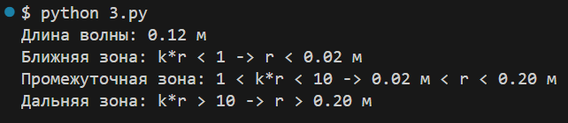 5. Определить, при каких значениях r в диапазоне 0<r.

Рисунок 1 – результат выполнения задания № 1

**Задание 2.** Построить диаграммы направленности электрического излучателя по магнитному полю для 3 характерных зон; вычислить и построить зависимость мощности электрического излучателя от расстояния и выделить на графике три характерные зоны излучения.

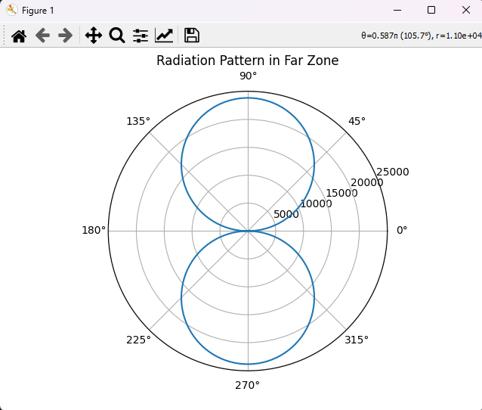

Рисунок 2 – результат выполнения задания №2

ЗАКЛЮЧЕНИЕ

Целью данной работы был расчет характеристик элементарного электрического излучателя в виде диполя Герца, а также разработка программного обеспечения для этих расчетов. Все поставленные задачи были успешно выполнены:

Рассчитана длина волны электромагнитного излучения: В ходе работы была определена длина волны электромагнитного излучения для заданных параметров излучателя и среды распространения.

Рассчитаны компоненты электромагнитного поля: Были вычислены радиальная, меридиональная и экваториальная составляющие электрического и магнитного полей для симметричного электрического излучателя.

Определены границы ближней, промежуточной и дальней зон излучения: На основе волнового числа k были определены характерные границы зон излучения, что позволило классифицировать области наблюдения поля.

Построены диаграммы направленности: Были созданы диаграммы направленности для различных зон излучения, которые наглядно показали распределение электрического поля в пространстве.

Определены значения r, при которых диаграмма направленности имеет вид горизонтальной и вертикальной «восьмерки»: Анализ проведенных расчетов позволил установить диапазоны значений r, при которых наблюдаются характерные формы диаграмм направленности.

Построены диаграммы направленности по магнитному полю и вычислена зависимость мощности излучателя от расстояния: Это дало полное представление о характеристиках излучателя и его излучении в различных зонах.

Полученные результаты подтверждают теоретические положения, касающиеся характеристик элементарного электрического излучателя и распределения электромагнитного поля.

Разработанное программное обеспечение позволяет автоматизировать процесс расчетов и визуализации, что значительно упрощает анализ параметров излучателя.

Цель работы достигнута. Выполненные задачи и полученные результаты могут быть использованы в дальнейших исследованиях и практических приложениях, связанных с электромагнитным излучением и его характеристиками.

ПРИЛОЖЕНИЕ

import numpy as np

import matplotlib.pyplot as plt

# Константы

epsilon_0 = 8.85e-12  # Ф/м

mu_0 = 4 * np.pi * 1e-7  # Гн/м

def calculate_wave_length(f, epsilon_r, mu_r):

    v = 1 / np.sqrt(epsilon_0 * epsilon_r * mu_0 * mu_r)

    return v / f

def calculate_field_components(Im, l, f, epsilon_r, mu_r, r, theta):

    omega = 2 * np.pi * f

    epsilon_a = epsilon_0 * epsilon_r

    k = 2 * np.pi / calculate_wave_length(f, epsilon_r, mu_r)

    E_r = (

        (Im * l * k**3 / (2 * np.pi * omega * epsilon_a))

        * (1 / r**2 - 1j / (k * r**3))

        * np.cos(theta)

        * np.exp(-1j * k * r)

    )

    E_theta = (

        (Im * l * k**3 / (4 * np.pi * omega * epsilon_a))

        * (1 / r - 1j / (k * r**2) - 1 / (k**2 * r**3))

        * np.sin(theta)

        * np.exp(-1j * k * r)

    )

    H_phi = (

        (1j * Im * l * k**2 / (4 * np.pi * r))

        * (1 / r - 1j / (k * r**2))

        * np.sin(theta)

        * np.exp(-1j * k * r)

    )

    return E_r, E_theta, H_phi

def plot_radiation_pattern(theta, E_theta, zone):

    plt.figure()

    ax = plt.subplot(111, projection="polar")

    ax.plot(theta, np.abs(E_theta))

    ax.set_title(f"Radiation Pattern in {zone} Zone")

    plt.show()

def main():

    # Пример для таблицы 3: l=1, Im=0.01, epsilon_r=1, mu_r=1, f=1000e6

    l = 0.7

    Im = 0.04

    epsilon_r = 2

    mu_r = 4

    f = 850e6

    lambda_ = calculate_wave_length(f, epsilon_r, mu_r)

    print(f"Длина волны: {lambda_:.2f} м")

    r = lambda_  # расстояние наблюдения

    theta = np.linspace(0, 2 * np.pi, 360)

    E_r, E_theta, H_phi = calculate_field_components(

        Im, l, f, epsilon_r, mu_r, r, theta

    )

    plot_radiation_pattern(theta, E_theta, "Far")

    # Границы зон излучения

    k = 2 * np.pi / lambda_

    print(f"Ближняя зона: k*r < 1 -> r < {1/k:.2f} м")

    print(f"Промежуточная зона: 1 < k*r < 10 -> {1/k:.2f} м < r < {10/k:.2f} м")

    print(f"Дальняя зона: k*r > 10 -> r > {10/k:.2f} м")

if __name__ == "__main__":

    main()

Приложение 1 – листинг программного кода